CAPA

**1 - OBJETIVO**

O objetivo destes procedimentos operacionais visa mitigar e prever possíveis problemas durante o turno da madrugada e ou turnos seguintes.

atuando como medida de prevenção e proporcionando possíveis ações para corrigir problemas previamente detectados.

Guia 4

**PROCEDIMENTOS MADRUGADA**

**1 - ORIENTAÇÕES.**

Uma vistoria dos equipamentos deve ser realizada no início de cada turno, antes de iniciar as atividades, começando pelo subsolo e subindo para as áreas superiores.

Pontos iniciais a partir do subsolo:

**1.1** A partir do subsolo, verificar periodicamente se a bomba de água não está acionada a seco (sem água), o que ocasionaria o funcionamento forçado da mesma.

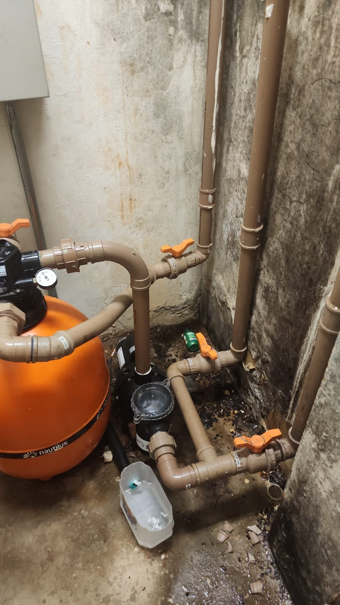

**2 -** Dando sequência, passamos pela checagem dos quadros de energia de entrada e dos comandos dos painéis dos geradores.

**2.1-** Checagem dos nobreaks corporativos e da área técnica.

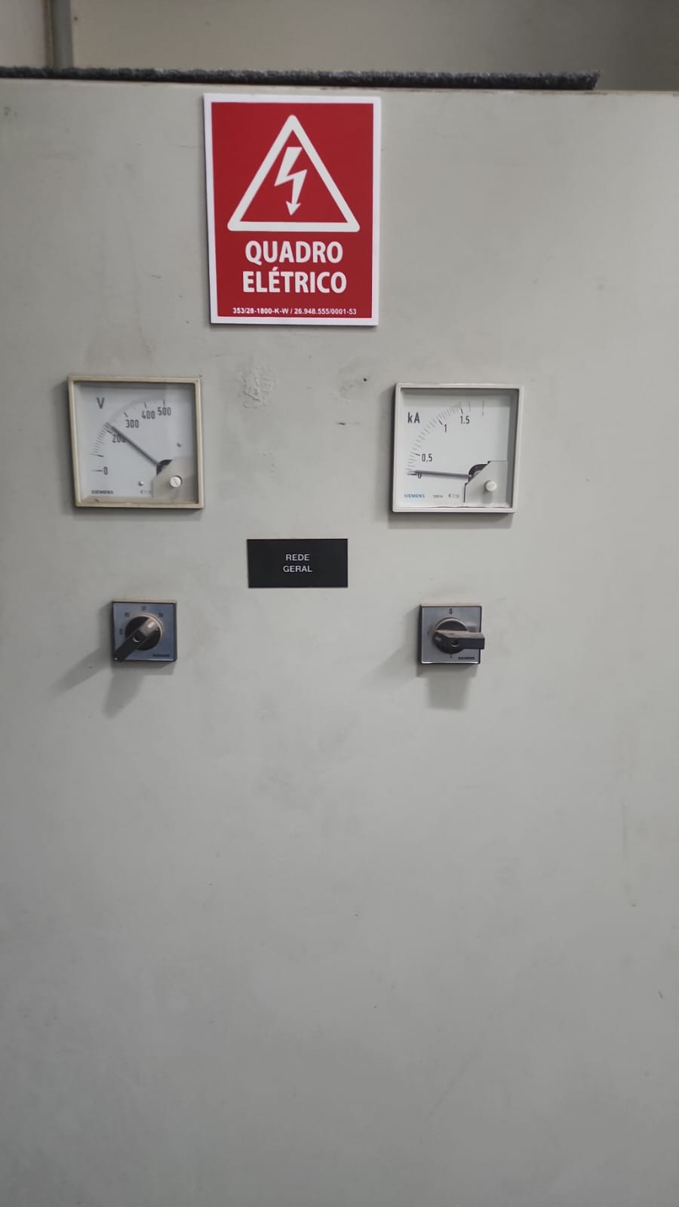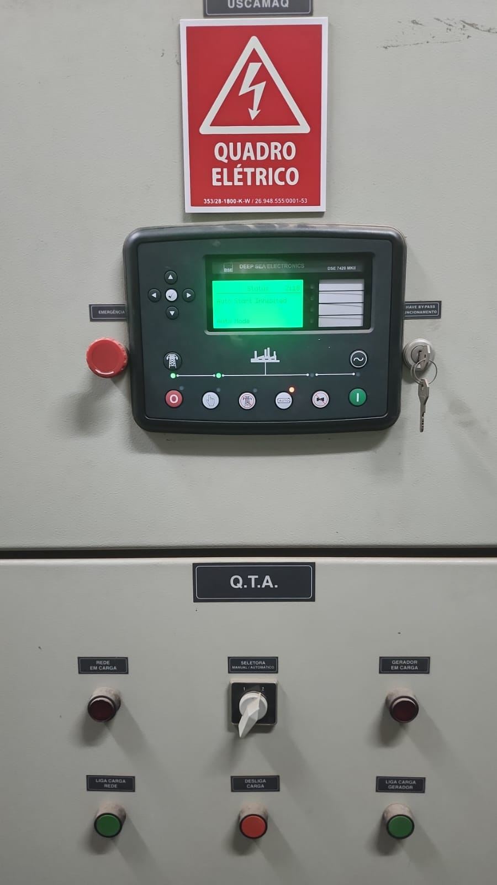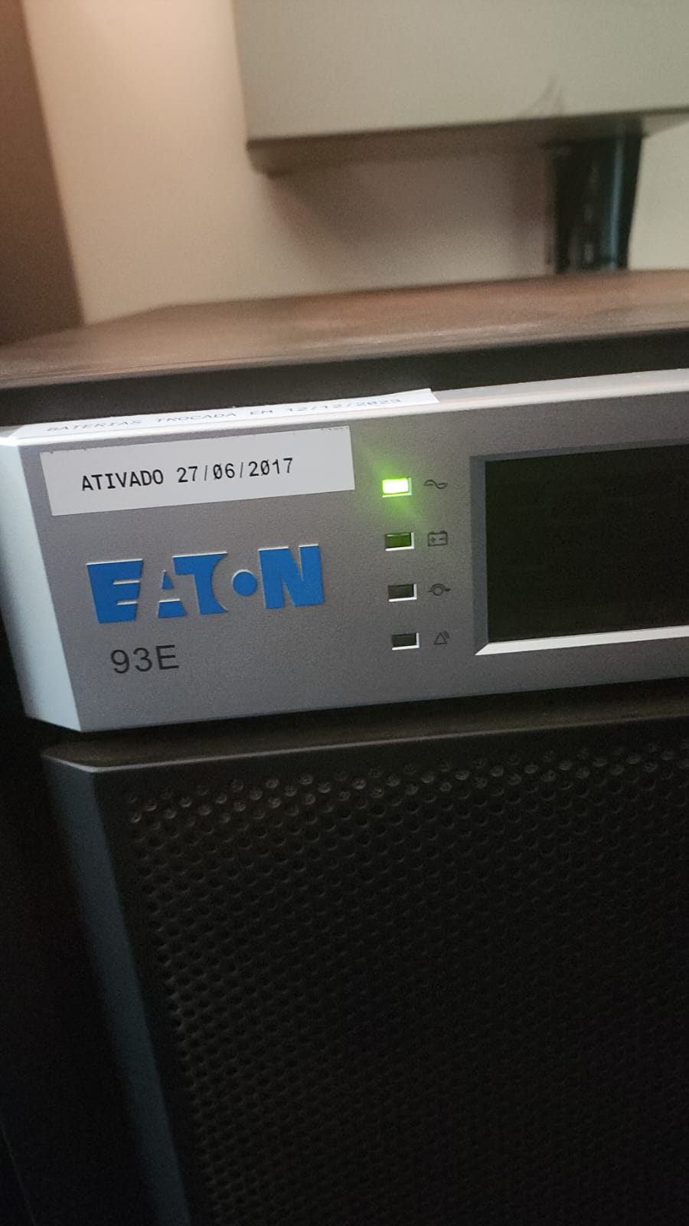

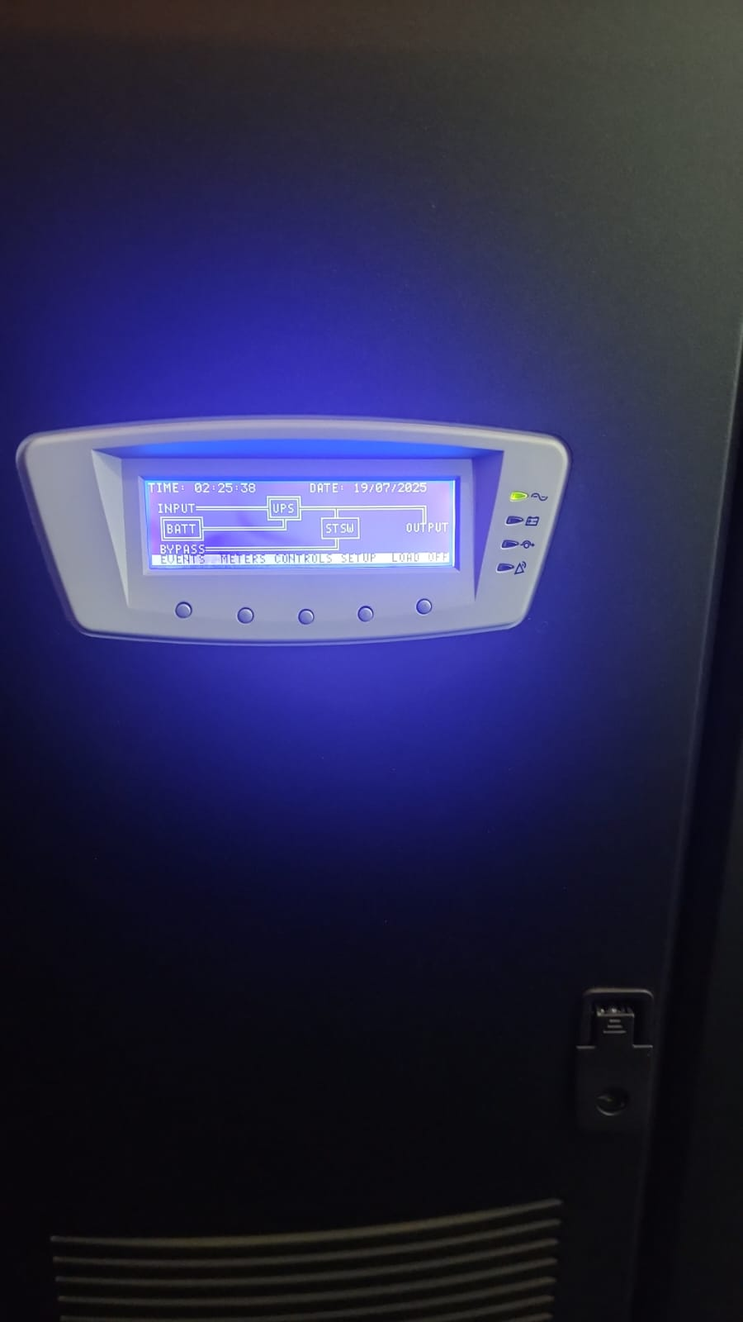

**3 -** Checagem das temperaturas do nobreak do subsolo e da área técnica do subsolo andar superior.

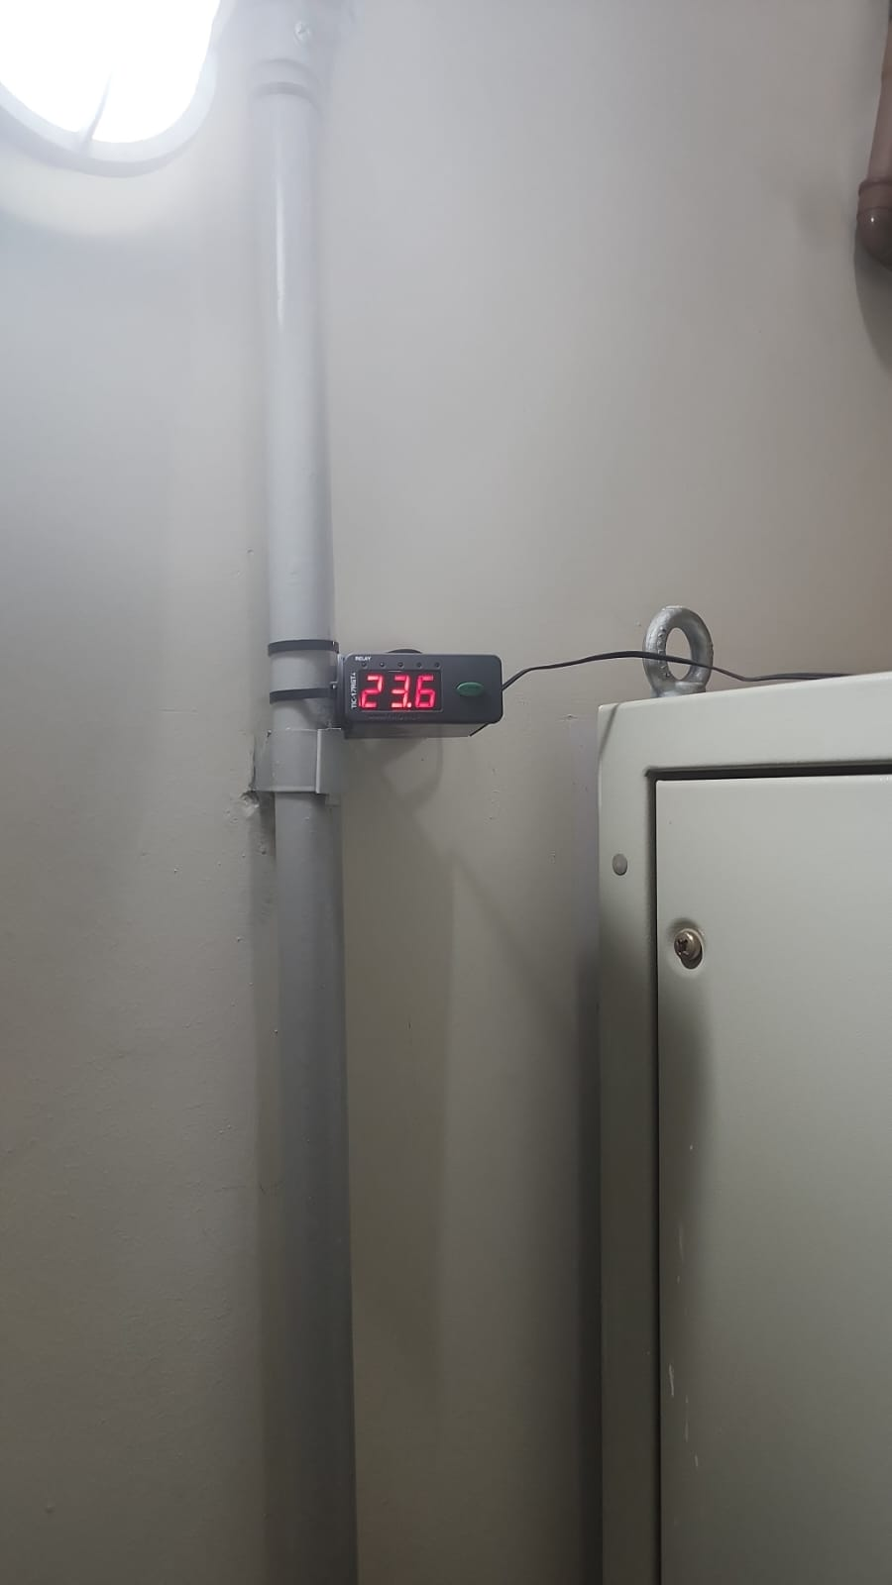

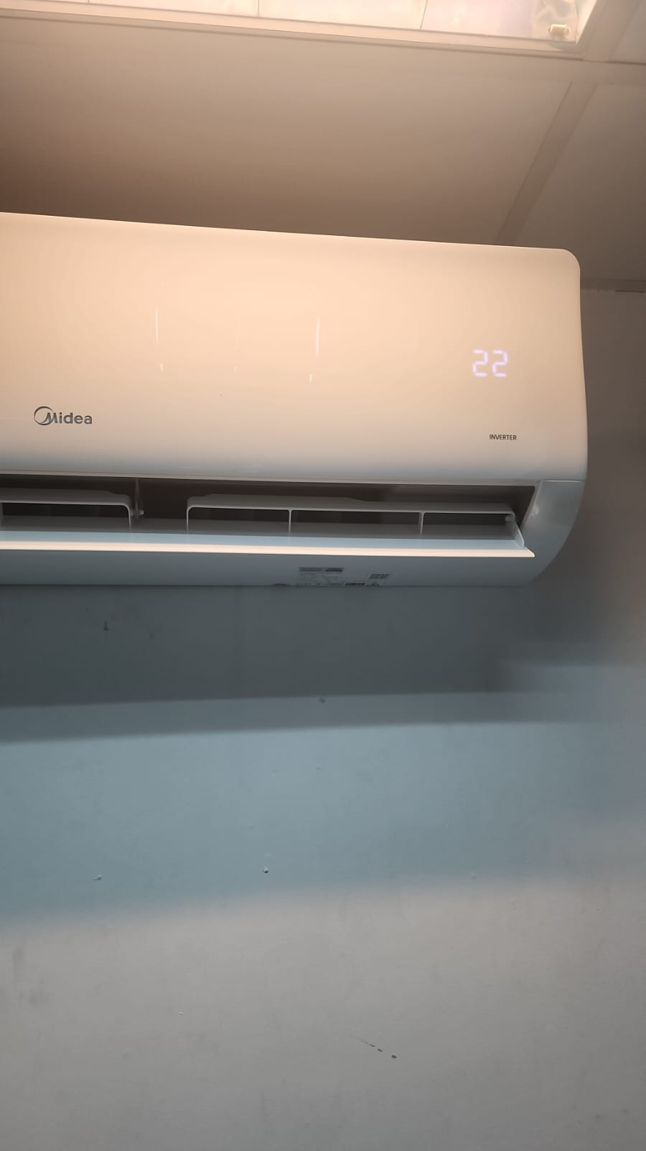

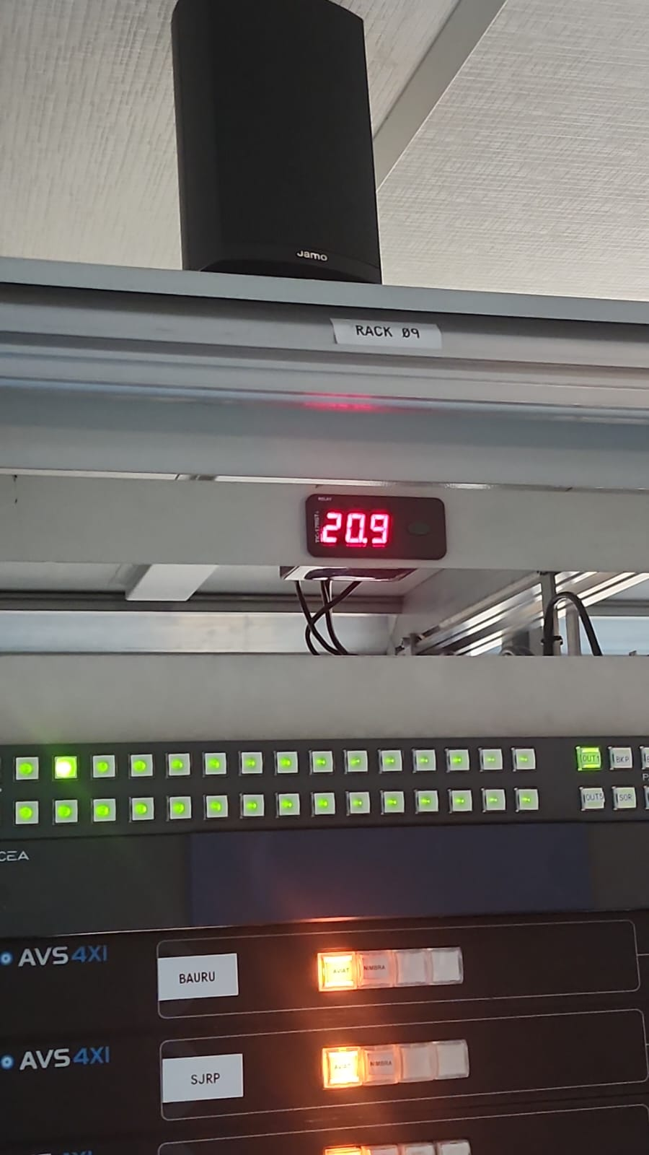

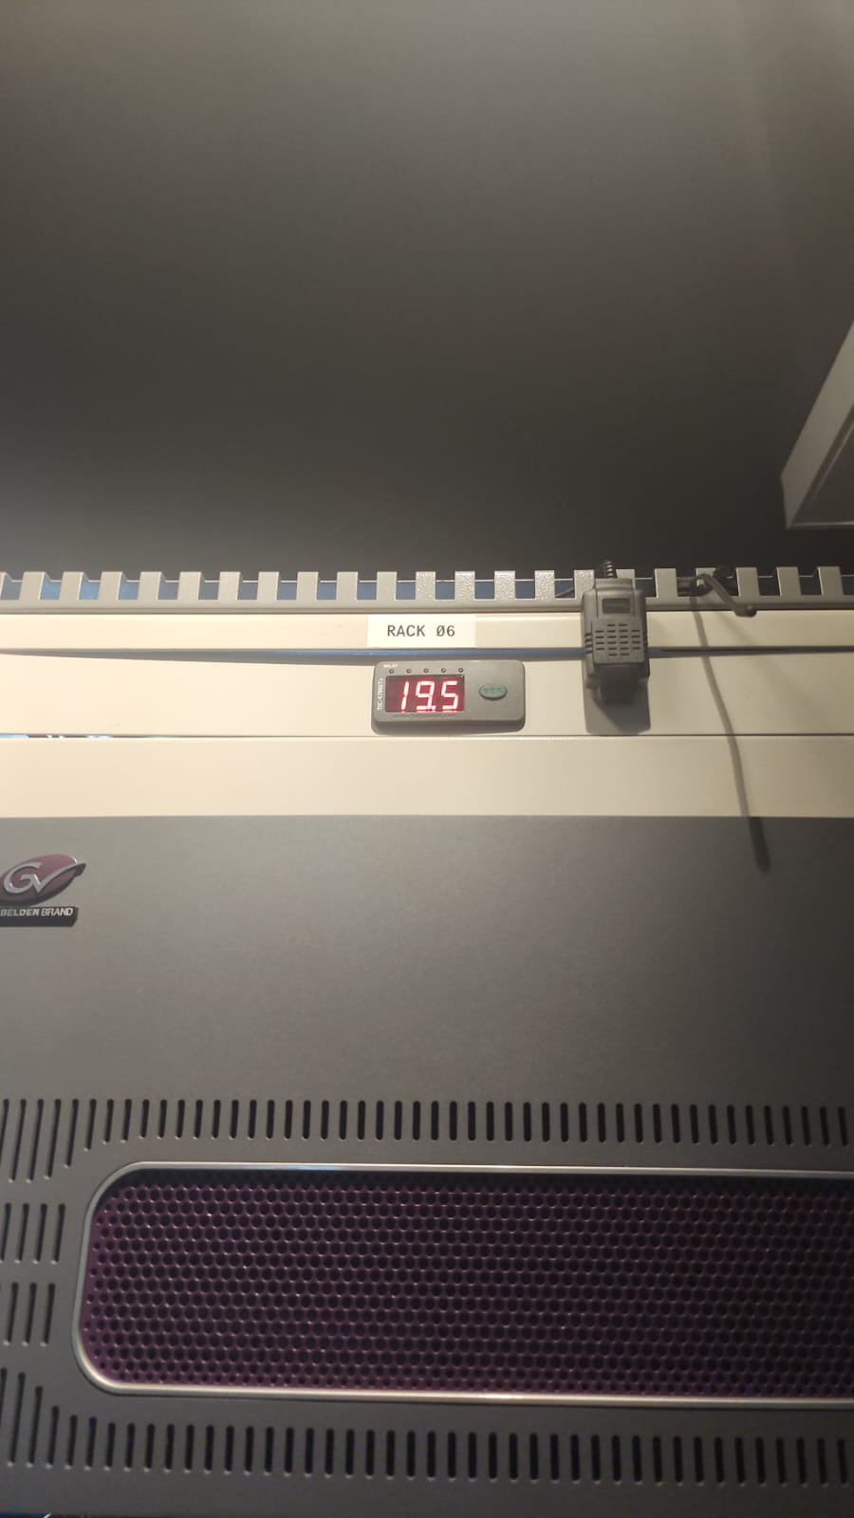

**3.1-** Atenção ao detalhe da cor da sílica, responsável por tirar a umidade da linha, bem como à leitura do PSI.

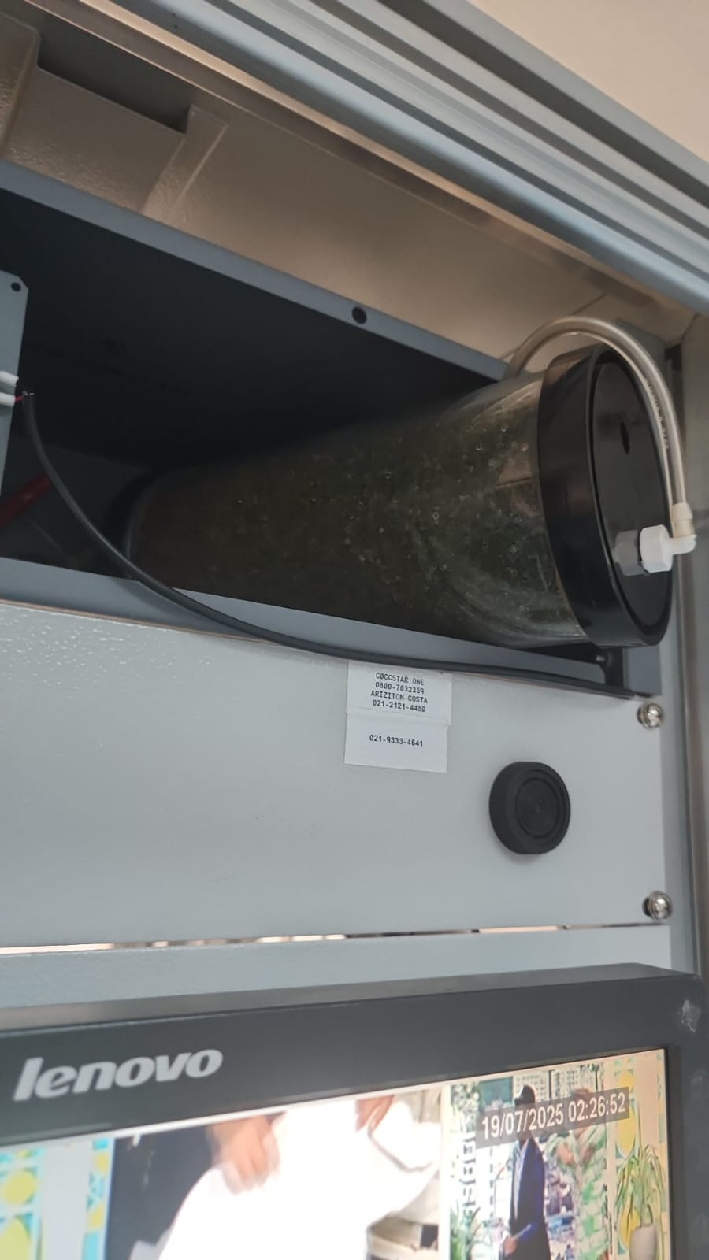

**3.2 -** Atenção também ao estado dos “GPS” do subsolo.

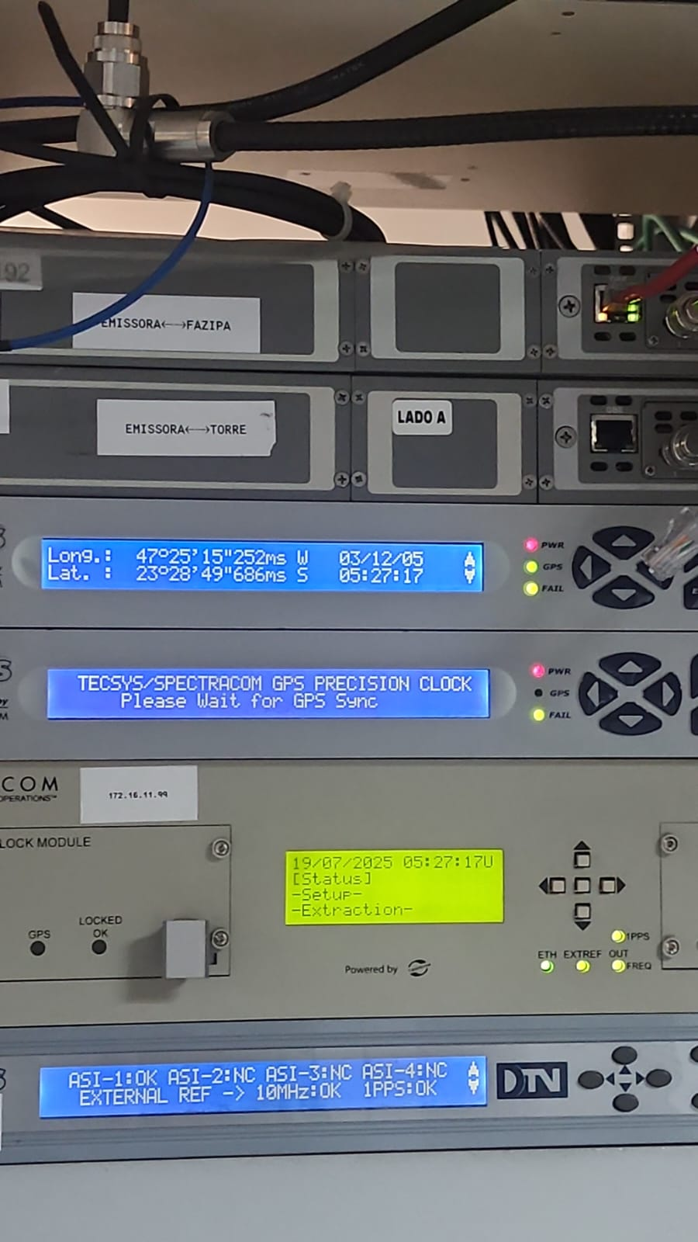

**4-** Na CTRS, é importante a monitoração dos sinais de retorno das emissoras com o devido recurso de closed caption.



**5-** Checagem de áudio de retorno das emissoras e dos moduladores backup.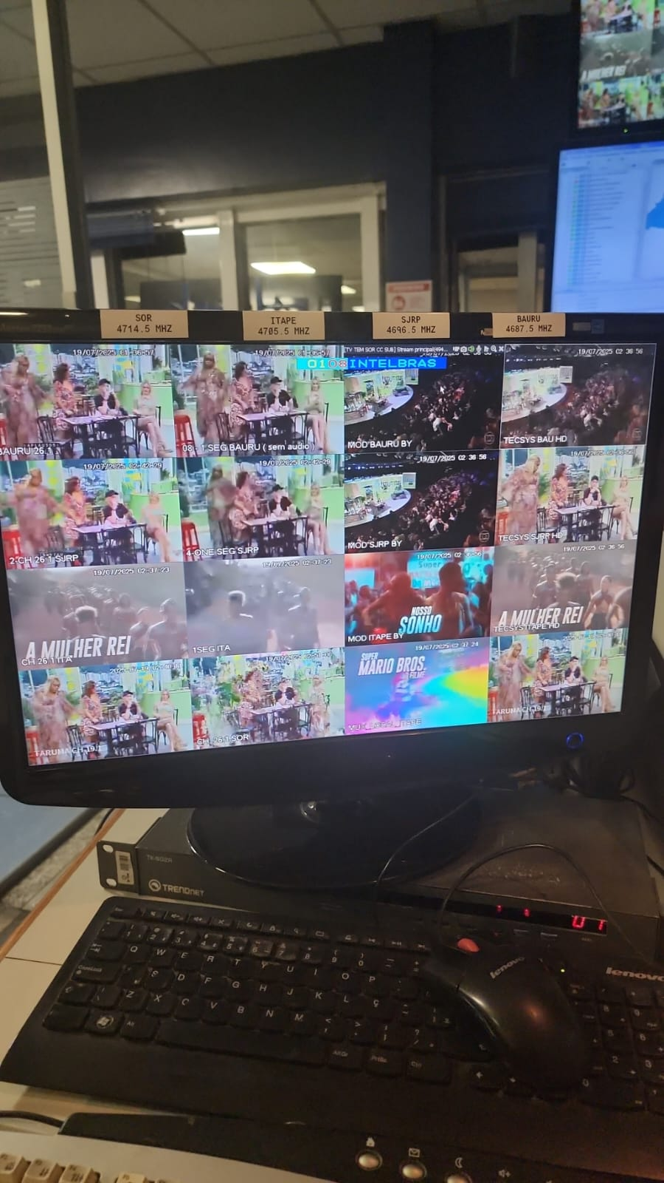

**6-** Checagem dos geradores pelo software.

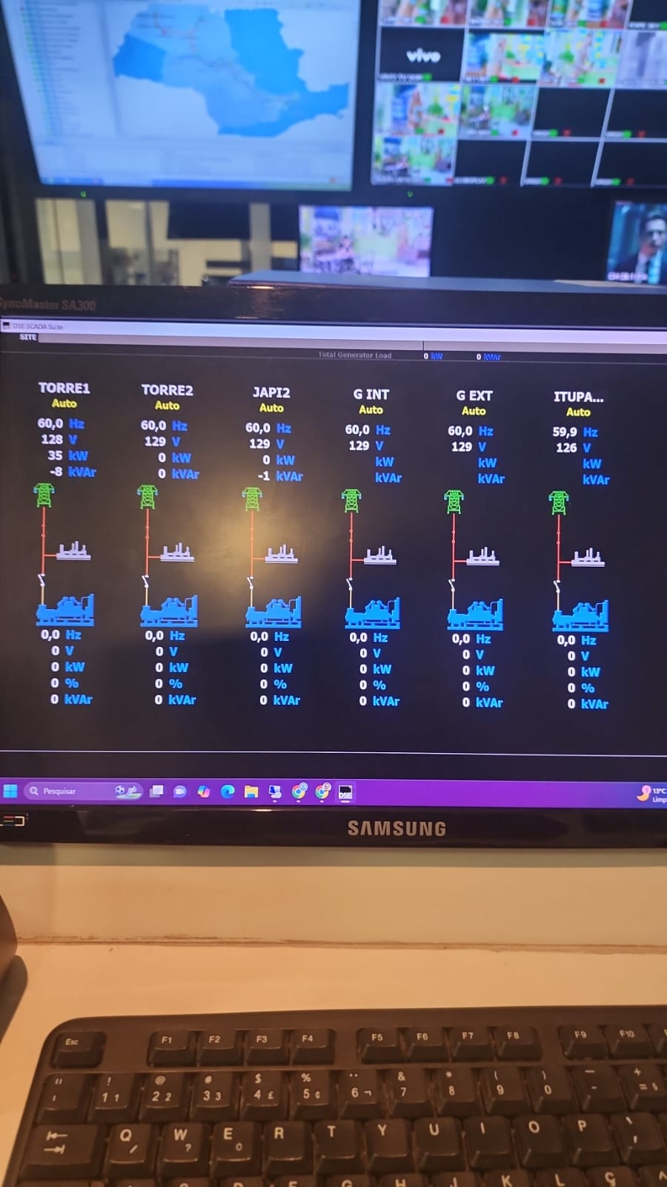

**7-** Checagem dos transmissores das emissoras e de nossa área de cobertura.

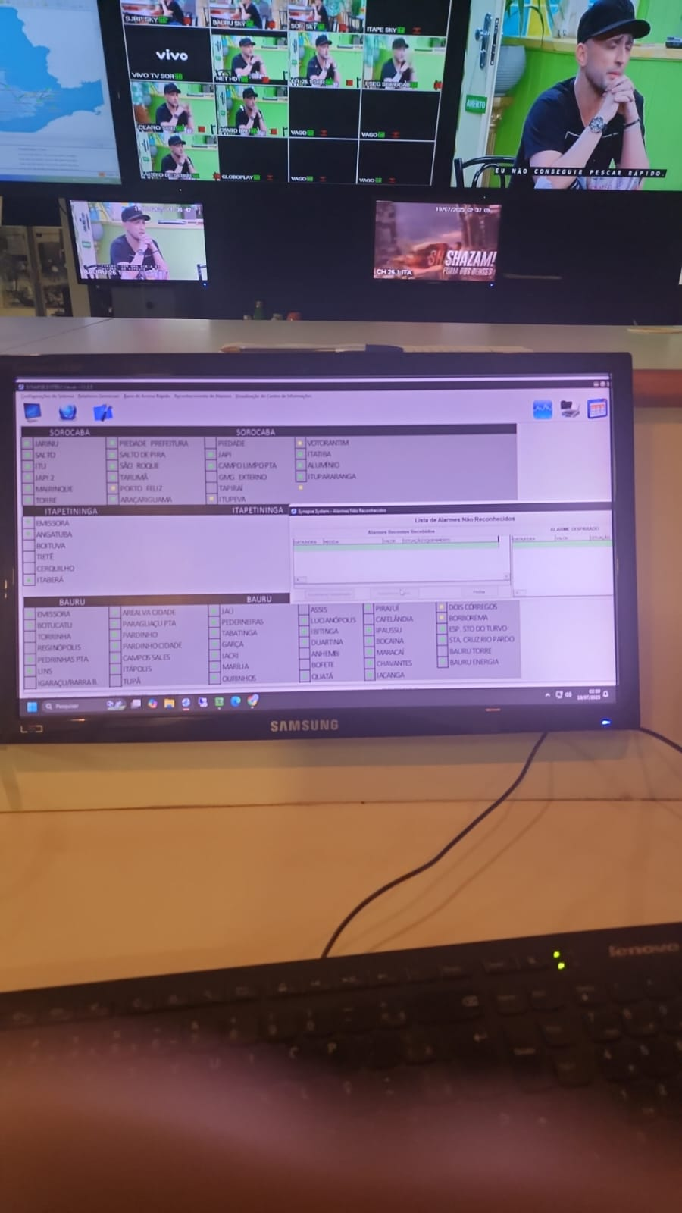

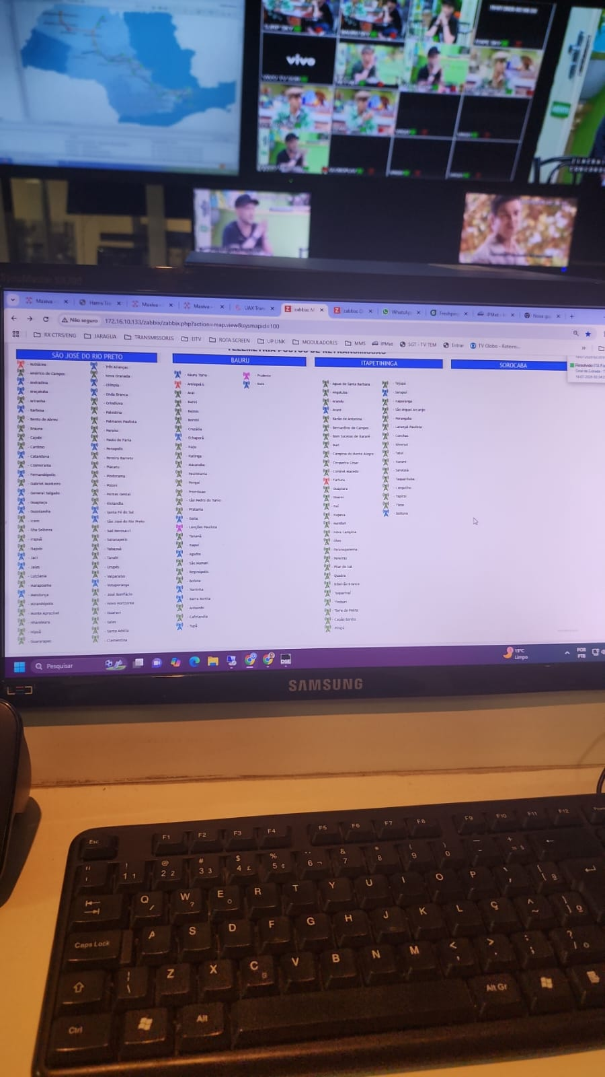

**8 -** Atenção ao monitor das portadoras das emissoras (Promax).

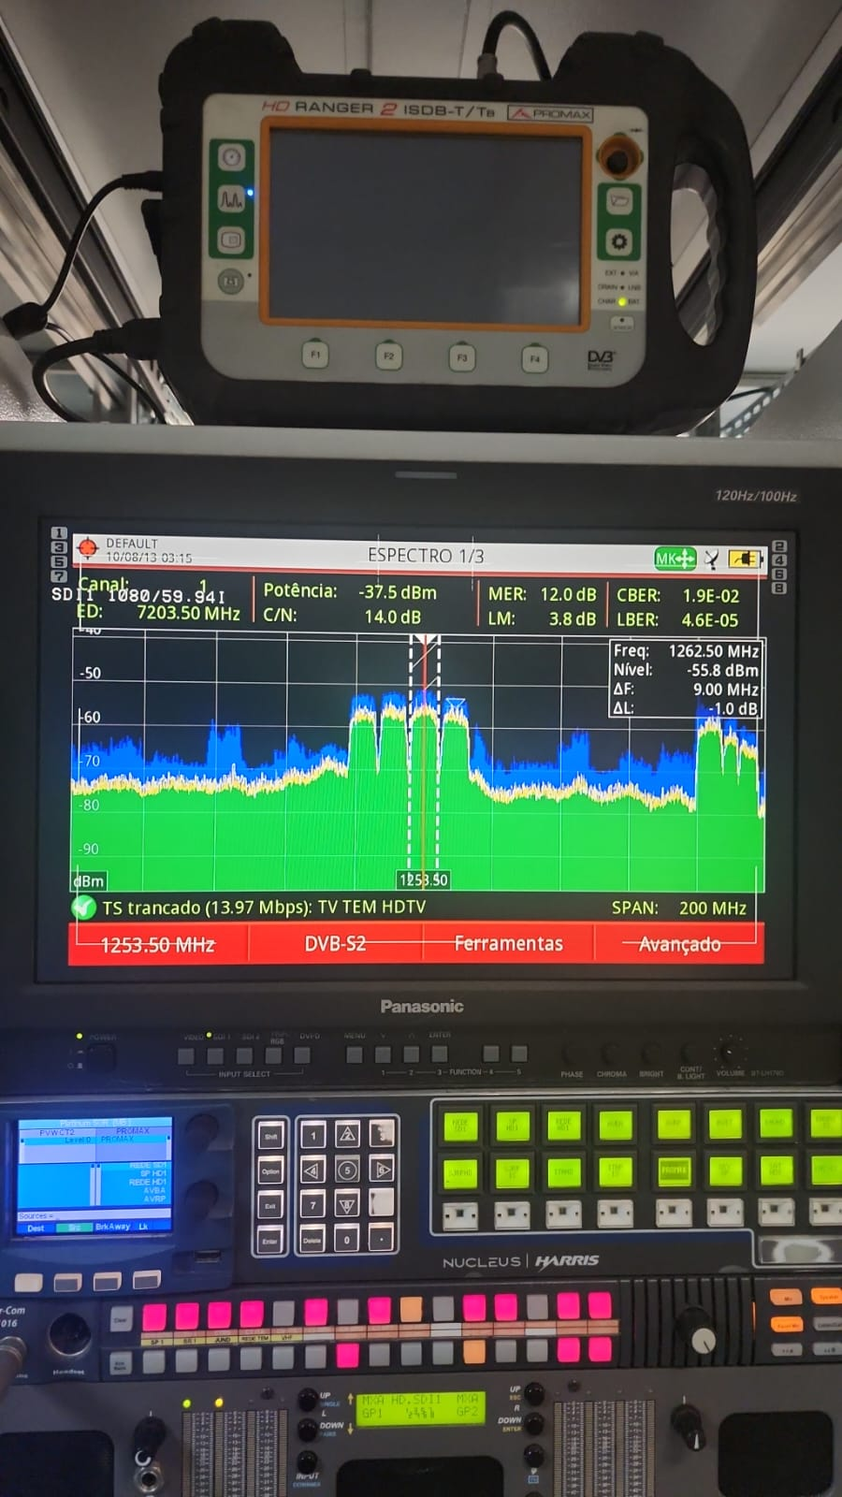

**9-** Checagem dos softwares de alarme no celular e monitoramento de Avaré.

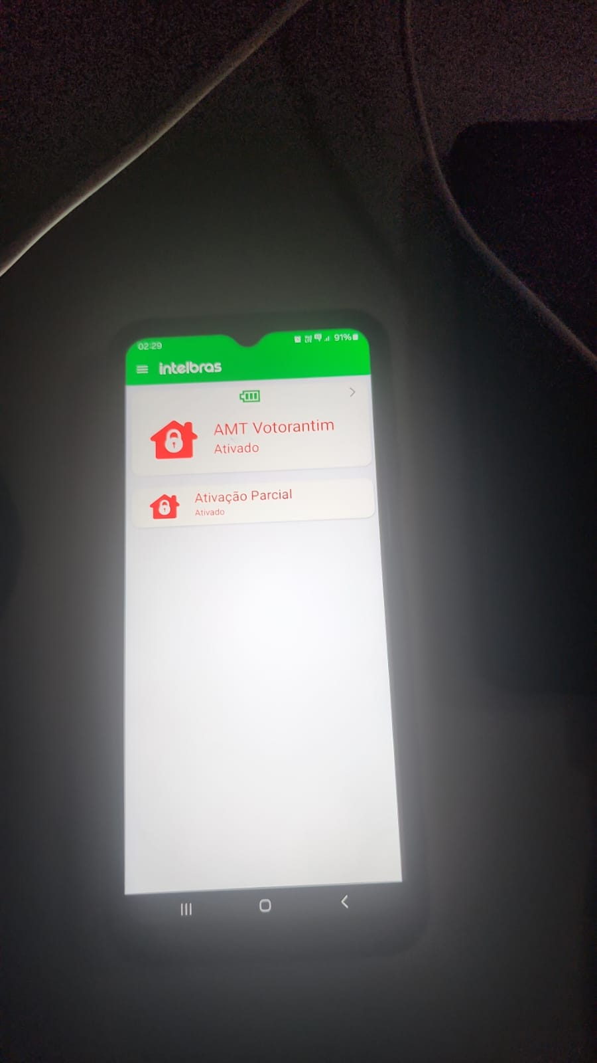

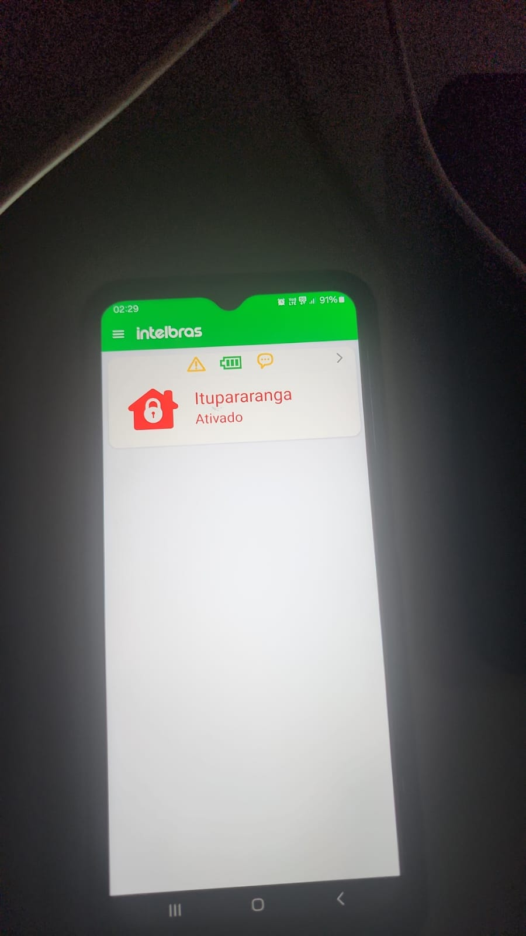

**10-** Checar e, se necessário, tirar listagem de chamadas para o mestre e ingestar as mesmas.

**11-** Verificar se existem programas enviados para serem checados e ingestados.

**12-** Gravar os jornais da Globo e o Hora 1.

**14-** Baixar o EPG na madrugada.

**15-** Verifique se os telefones das híbridas e pontos estão em carregamento.

**16-** Cadastrar ocorrências, caso existam.

**17-** Enviar o RDA do turno devidamente preenchido.